
ARTIGO DE PESQUISA

GRAVIDEZ DE ADOLESCENTES NA UNIDADE DE SAÚDE DA FAMÍLIA
PREGNANCY OF ADOLESCENTS IN THE FAMILY HEALTH UNIT
EL EMBARAZO DE ADOLESCENTES EN LA UNIDAD DE SALUD DE LA FAMILIA

Aline Scolari Deprá¹, Rita Maria Heck², Magali Thum¹, Teila Ceolin³, Marisa Vanini⁴, Caroline Vasconcellos Lopes⁵, Anelise Miritz Borges⁵

RESUMO
A adolescência é uma etapa da vida em que ocorrem mudanças no aspecto biológico praticamente semelhante para quaisquer adolescentes. O presente estudo procura compreender os esclarecimentos fornecidos pelas adolescentes grávidas referenciadas a uma Unidade de Saúde da Família, localizada em um bairro periférico de um município do Sul do Rio Grande do Sul. Os sujeitos do estudo foram três adolescentes grávidas, acompanhadas de um familiar. Estas foram selecionadas conforme a ordem de chegada para consulta de pré-natal à referida unidade de saúde, no mês de dezembro de 2006. A metodologia adotada é qualitativa e descritiva. O método utilizado para a coleta de dados foi entrevista semiestruturada, juntamente com a construção do genograma e ecomapa de cada adolescente. As entrevistas foram gravadas e transcritas. Após a análise dos dados os resultados apontaram que as adolescentes tinham informação sobre métodos contraceptivos, mas tinham a ideia mágica da não ocorrência da gestação. Salientamos a importância da atuação dos profissionais de saúde em promover o acesso à educação sexual e reprodutiva das adolescentes, fazendo com que esse número crescente de adolescentes grávidas venha a diminuir.
Descritores: Saúde da família; Adolescência; Gravidez; Enfermagem; Família.

ABSTRACT
Adolescence is a stage of the life where changes in biological aspect are quite similar to any teenagers. This study seeks to understand the explanations provided by pregnant teenagers referred to a Family Health Unit, located in a peripheral neighborhood of a city in South Brazil, State of Rio Grande do Sul. The study was based on three pregnant teenagers, accompanied by a relative. These adolescents were selected according to the order of arrival for pre-natal consultations to the health unit in december (2006). The methodology is qualitative and descriptive. The method used to collect data was semi-structured with the construction of genogram and ecomap of each teenager. The interviews were recorded and transcribed. After analysis of the data the results indicate that the adolescents had information about contraceptive methods, but they thought that the pregnancy would not occur. We point out the importance of health professionals to promote access to sexual and reproductive education for adolescents, so making the growing number of pregnant teenagers decrease.
Descriptors: Family Health; Adolescence; Pregnancy; Nursing; Family.

RESUMEN
La adolescencia es una fase de la vida en que ocurren cambios en el aspecto biológico prácticamente semejantes para cualquier adolescente. El presente estudio intenta entender las aclaraciones presentadas por las adolescentes embarazadas referenciadas en una Unidad de Salud de la Familia, ubicada en un barrio periférico de un distrito municipal del Sur de Rio Grande do Sul. Las personas del estudio fueron tres adolescentes embarazadas, acompañadas de un pariente. Estas se seleccionaron según el orden de la llegada a la consulta de prenatal en la Unidad de Salud referenciada, en el mes de diciembre de 2006. La metodología adoptada es cualitativa y descriptiva. Fue usado el método de la construcción del genograma y el ecomapa para cada adolescente. Las entrevistas fueron grabadas y transcritas. Tras el análisis de los datos el resultado mostró que las adolescentes tenían información sobre métodos anticoncepcionales, pero tenían la idea mágica de la no ocurrencia del embarazo. Nosotros apuntamos la importancia de la actuación de profesionales de salud promoviendo el acceso a la educación sexual y reproductiva de las adolescentes, haciendo con que ese número de crecimiento de adolescentes embarazadas venga a disminuir.
Descriptores: Salud de la familia; Adolescencia; Embarazo; Enfermería; Familia.

Enfermeira. 2 Enfermeira. Doutora em Enfermagem. Profª Associada da Faculdade de Enfermagem (FEn). Coordenadora do Programa de Pós-Graduação. 3 Mestre em Enfermagem. Profª Assistente FEn/UFPel. 4Mestre em Enfermagem pelo Programa de Pós-Graduação em Enfermagem/UFPel. 5Mestranda do Programa de Pós-Graduação em Enfermagem/UFPel.

INTRODUÇÃO

A complexidade característica da gravidez precoce é influenciada por diferenças sociais, culturais e econômicas da adolescente que a vivencia. O fato de a adolescente vir a ultrapassar etapas importantes, do ponto de vista do desenvolvimento, em função de uma gestação nesse período, constitui-se como uma experiência emocionalmente difícil⁽¹⁾.
A gravidez na adolescência é um problema de saúde pública tanto no Brasil como em muitos outros países do mundo. Para entender os possíveis fatores etiológicos ligados ao incremento das gestações nessa faixa etária, é preciso perceber a complexidade e a multicasualidade desses fatores, que tornam as adolescentes especialmente vulneráveis a essa situação⁽²⁾.
Quando uma adolescente engravida, geralmente ela se vê numa situação não planejada e até mesmo indesejada. Nas duas últimas décadas, a incidência de casos tem aumentado significativamente ao mesmo tempo em que tem diminuído a média de idade das adolescentes grávidas. As causas mais frequentes da gravidez na adolescência são: o desconhecimento dos métodos para evitar a gravidez; método conhecido, mas não praticado; uso de método anticoncepcional de baixa eficiência e o uso incorreto ou falha no uso de um método⁽³⁾.
Enquanto ocorreu uma queda de fecundidade das mulheres brasileiras, a gravidez na adolescência subiu entre 1996 e 2006. A única faixa etária em que apresentou aumento da fecundidade foi a de 15 a 17 anos, que passou de 6,9%, em 1996, para 7,6%, em 2006⁽³⁾.
Em meio a essa realidade, o governo instituiu o Sistema Único de Saúde, a partir da lei 8080 de 1990 com suas diretrizes e princípios que vieram auxiliar as práticas de prevenção, promoção e manutenção da saúde da população⁽⁴⁾. Esse processo foi determinante para o surgimento do Programa de Saúde da Família (PSF), através da portaria 1886/97, idealizado para prestar o cuidado e viabilizar saúde às famílias brasileiras⁽⁵⁾.
A implantação do programa resultou na melhora dos indicadores de saúde na população acompanhada, o qual passou a ser uma estratégia de reorganização do modelo de assistência à saúde, denominada Estratégia Saúde da Família (ESF), tendo como um de seus objetivos o desenvolvimento de vínculos com as famílias do território adscrito, para realização do cuidado, incluindo nesse cenário a atenção às adolescentes.
Ao observar o início da idade para a reprodução, no campo cultural e histórico, se percebe que a gravidez, no período modernamente chamado de adolescência, é abordada de modo diferente do que em décadas passadas⁽⁶⁾. As consequências de se tornar mãe precocemente são a perda de liberdade, adiamento ou comprometimento dos projetos de estudos, limitação de perspectivas de ingresso no mercado de trabalho, aproveitamento pleno das oportunidades para completo desenvolvimento pessoal⁽⁷⁾.
O desenvolvimento psicológico dos adolescentes é influenciado pelo ambiente sócio-cultural em que vivem. A maior contribuição das mudanças biológicas, do ponto de vista cultural, é a transformação do estado não reprodutivo ao reprodutivo⁽⁸⁾. Trabalhar com a situação de adolescer exige das equipes de saúde uma abordagem integral dos problemas detectados⁽⁹⁾.
Durante esse período de transformações decorrentes do adolescer, o apoio é muito importante, para que os adolescentes tolerem as mudanças a que estão sujeitos e não se sintam vulneráveis às mudanças biopsicossociais. Para tanto, a família necessita estar atenta aos seus adolescentes, a fim de evitar a ocorrência de violência, uso de drogas e gravidez precoce⁽¹⁰⁾.
Este estudo teve como objetivo, compreender os motivos que levaram as adolescentes a uma gravidez e conhecer as consequências que esse fato gerou nas suas vidas.
MÉTODOS

Trata-se de uma pesquisa qualitativa⁽¹¹⁾ com abordagem descritiva⁽¹²⁾, desenvolvida junto a uma Unidade de Saúde da Família (USF), localizada em um bairro periférico de um município do Sul do Rio Grande do Sul. Os sujeitos do estudo foram três adolescentes grávidas, tendo como critérios de seleção a ordem de chegada para consulta de pré-natal à USF, no mês de dezembro de 2006. O número de sujeitos escolhidos deu-se pelo critério de saturação dos dados.
Os critérios de inclusão dos sujeitos do estudo foram: estar grávida; encontrar-se na faixa etária entre 10 e 19 anos; estar em acompanhamento pré-natal na USF em estudo; manifestar disponibilidade e interesse em participar da pesquisa; autorizar a gravação das entrevistas e concordar com a divulgação dos resultados em eventos científicos.
A coleta de dados ocorreu em duas etapas, sendo ambas realizadas na USF. No primeiro momento as adolescentes responderam à entrevista semiestruturada individualmente, as quais foram gravadas para posterior transcrição. No segundo momento houve a participação de um familiar para construção do genograma e ecomapa, de acordo com a metodologia proposta por Wrigth e Leahey⁽¹³⁾, que orienta a participação de pelo menos dois membros da família.
O momento da construção do genograma foi importante, pois além de conhecer os integrantes da família, também oportunizou o questionamento sobre a reação de cada membro dessa família frente à gravidez, se ocorreram outros casos de adolescentes grávidas na família e com quem conversavam sobre o assunto. Consta neste artigo o genograma e ecomapa de uma entrevistada para ilustração.
Os instrumentos utilizados para a coleta de dados foram: a entrevista semiestruturada, genograma e ecomapa.
O estudo foi baseado nos preceitos da Resolução 196/96⁽¹⁴⁾ e o projeto foi aprovado pelo Comitê de Ética da Faculdade de Medicina da Universidade Federal de Pelotas (148/06). Aos entrevistados garantiu-se o anonimato, bem como a liberdade de desistir em qualquer momento do trabalho e o livre acesso aos dados coletados. Os participantes assinaram o consentimento livre e esclarecido e foram identificados por nomes de flores.
Após a transcrição, os dados que emergiram das entrevistas foram transcritos, organizados por núcleos temáticos, sendo feita posterior releitura exaustiva para se destacar as ideias-chave que foram discutidas e apresentadas em subtemas. Qualitativamente a presença de temas denota os valores de referência e os modelos de comportamento presentes no discurso⁽¹¹⁾.
RESULTADOS E DISCUSSÃO

Apresentação dos sujeitos do estudo

Rosa, 17 anos, abandonou o segundo ano do ensino médio ao saber da gravidez. Católica praticante, casada, primigesta de 34 semanas, realizando sua sétima consulta pré-natal. Pertence a uma família composta por três filhos, sendo Rosa a filha do meio. Sua residência fica próxima da dos seus familiares. Participa do grupo de gestantes da USF. Após
análise do ecomapa, foi observado que as relações de Rosa com o meio onde está inserida podem ser classificadas de fortes a moderadas.
Margarida, 16 anos, abandonou a 6ª série do ensino fundamental, após a descoberta da sua gravidez, solteira, primigesta de 14 semanas, segunda consulta do pré-natal. Reside com seus pais, é a caçula de uma família de três filhas. Sua residência fica próxima da de seu namorado (pai da criança). Durante a entrevista, percebeu-se que os vínculos de Margarida com a família vão de moderados a fracos. Na casa da entrevistada há um Centro Espírita, porém a menina refere não ser praticante, caracterizando como um vínculo muito superficial, assim como o vínculo com a USF. Na avaliação do ecomapa, observa-se que as relações com o suprassistema (USF, amigos, vizinhos) são superficiais. Quando se referia à escola que frequentava, classificou como estressante.
Violeta, 18 anos, frequentou a escola até a 4ª série do ensino fundamental, casada, católica não praticante, multípara, realizando sua primeira consulta de pré-natal (figuras 1 e 2).

Figura 1. Genograma de Violeta. Rio Grande do Sul.
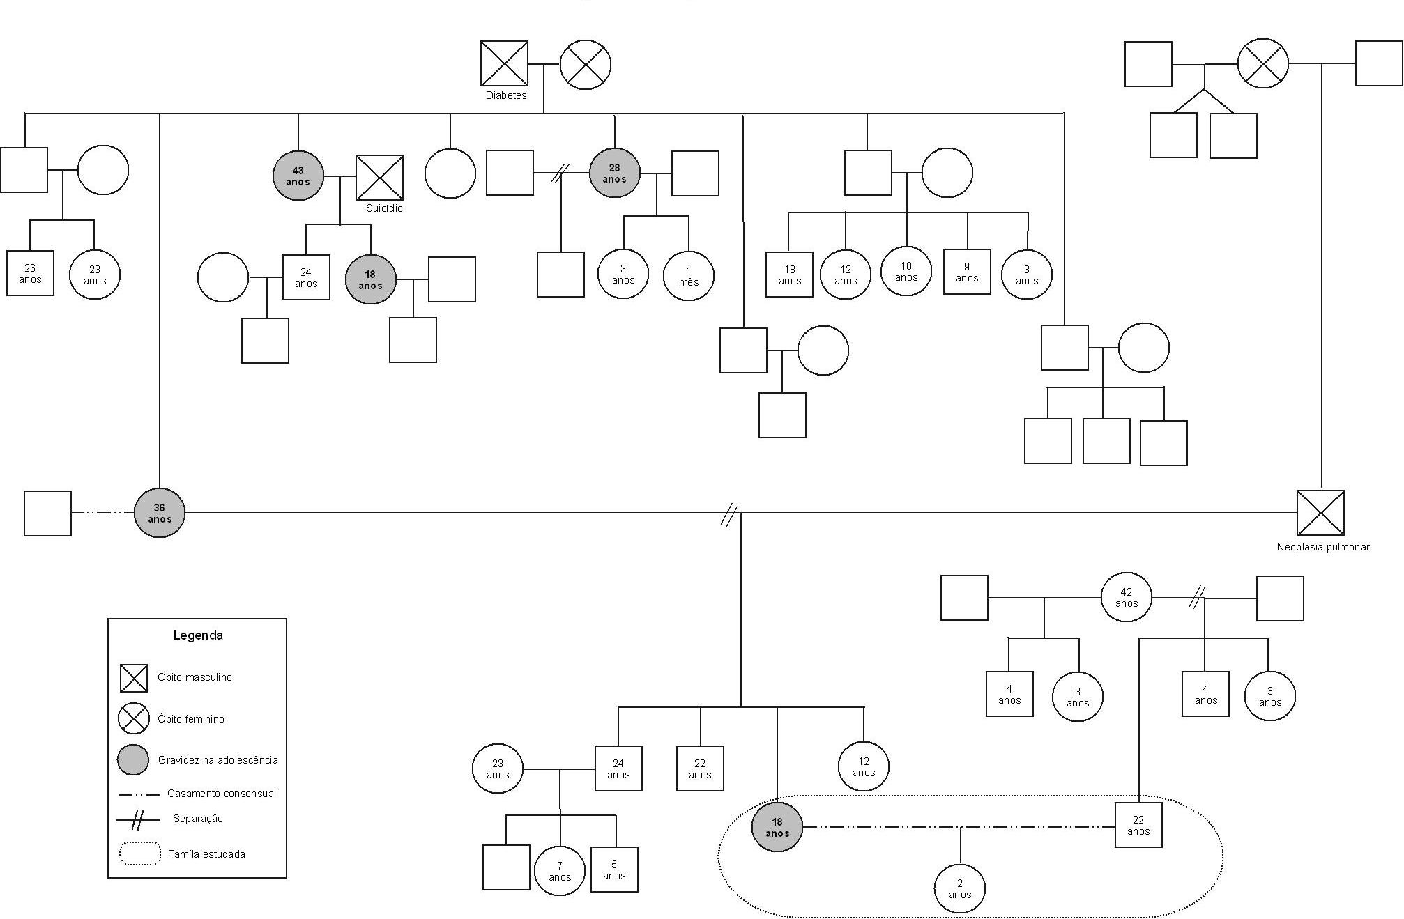

Figura 2. Ecomapa de Violeta. Rio Grande do Sul.

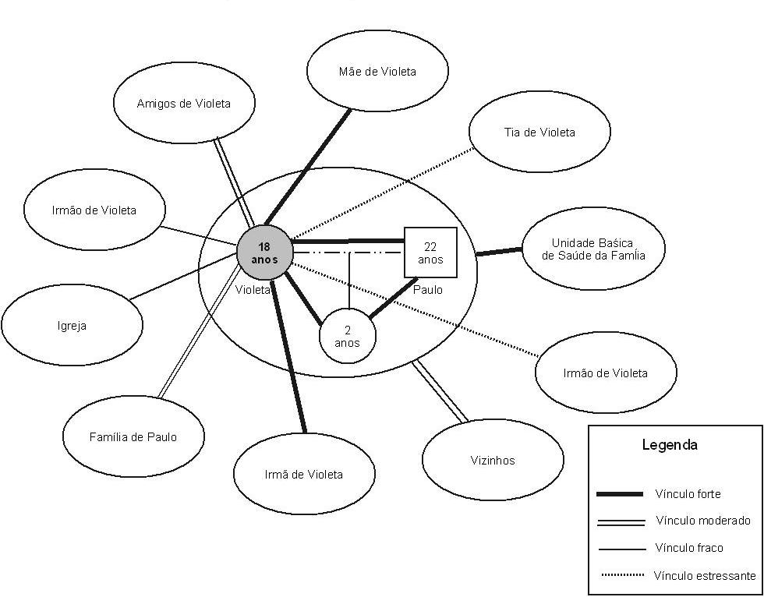

A análise do genograma de cada sujeito permitiu a identificação dos membros da família e a aquisição de conhecimentos sobre a ocorrência de outros casos de gravidez na adolescência, o que pode ser observado no genograma de Violeta (figura 1), no qual há repetição dessa situação com quatro mulheres da família, inclusive com a sua mãe.

O ecomapa proporcionou conhecer a rede de relacionamentos de cada adolescente e os vínculos nos quais se apoiam. No ecomapa de Violeta (figura 2) pode-se perceber que algumas pessoas destacam-se, com as quais os vínculos são mais fortes, como sua mãe, irmã, USF e seu núcleo familiar.

Planejando ou não a gravidez

Muitos estudos sobre gravidez na adolescência sugerem que esta é geralmente não desejada, não planejada, produto da falta de informação e de um contexto de desvantagem sócio-econômica^{(15,16)}. Mas nem sempre esse não-planejamento implica em desejar ou não a gravidez, e o contexto socio-econômico, na maioria das vezes, pode não constituir um agravante para o aumento da gravidez na adolescência, pois se sabe que a gestação precoce ocorre em todas as classes sociais. Por este estudo ter sido realizado com uma população de baixa renda, não foi possível evidenciar claramente a questão sócio-econômica. Nos depoimentos citados a seguir, fica claro o não-planejamento da gravidez mesmo diante do conhecimento de métodos contraceptivos.

Não foi planejada [...] foi assim por acidente, sabe? Eu tinha consciência do que eu tava fazendo, só que na hora aconteceu e aí [...]. (Rosa)

Não planejei, aconteceu [...] eu sei que podia ter usado tudo para não engravidar, mas não usei. (Margarida)

Está evidente que, mesmo diante de informações a respeito de métodos contraceptivos, as adolescentes não os usaram. Uma das justificativas para tal encontra-se relacionada ao pensamento mágico de achar que não engravidariam.

Engravidei porque eu fui burra, eu tinha muitos métodos e não fui atrás de nenhum [...] achava que comigo não ia acontecer, e aconteceu. (Margarida)
As adolescentes grávidas têm conhecimento elevado em relação à existência de métodos anticoncepcionais, embora com uma prática inadequada para sua utilização. Entre os motivos do não-uso de anticoncepcionais, está a falta de conhecimento sobre os métodos, “o pensar que não engravidaria”, um pensamento característico da adolescente, ou ainda, por “não esperar ter relações naquele momento”⁽¹⁷⁾. Outra justificativa acerca do tema pode estar atrelada ao desconhecimento da fisiologia do corpo, visto que muitas adolescentes pensam não ser possível engravidar na primeira relação sexual.
Foi até engraçado, tive relação uma só vez e foi nessa que eu fiquei grávida [...] eu achei que, por ser a primeira não engravidaria [...]. (Rosa)
Os profissionais de saúde têm o papel de informar os adolescentes sobre os métodos contraceptivos, antes mesmo que estes tenham relações sexuais, quer seja através de orientações em atendimentos individuais ou
em atividades desenvolvidas nas escolas. Foi observado em um depoimento, uma realidade contrária à não-realização do planejamento na gravidez, a qual pode estar relacionada ao fato de a adolescente já possuir sua própria família (marido, filho), constituindo uma estrutura familiar estável.
Minha gravidez foi planejada, eu quis, já sou casada e já tenho uma filha que também eu planejei. (Violeta)
Com base na discussão das falas das entrevistadas acerca dessa temática, evidenciam-se os vários motivos desencadeadores do ato de engravidar entre adolescentes. Desenvolver o pensamento mágico de achar que não engravidariam, desconhecer a capacidade reprodutiva pensando que não se engravida na primeira relação sexual e planejar uma gravidez, mesmo na adolescência, por manter uma estrutura familiar estável constituem fatores de risco potenciais para a ocorrência da gravidez na adolescência.

Informações sobre sexualidade e métodos contraceptivos

Em uma pesquisa realizada com adolescentes, os métodos anticoncepcionais conhecidos pelas informantes grávidas foram o anticoncepcional oral e o condom⁽¹⁷⁾. Dados esses em consonância com o presente estudo, identificados nas narrativas a seguir:

[...] falavam de usar camisinha, anticoncepcional [...]. (Rosa)

[...] as informações que eu tive era de usar camisinha, tomar remédio, as pílulas, a pílula do dia seguinte [...]. (Margarida)

Só o que eu aprendi era da camisinha [...] conheço pílula, camisinha de homem e de mulher [...]. (Violeta)

O anticoncepcional oral e o preservativo masculino estão entre os mais conhecidos pelas entrevistadas, provavelmente um dos motivos, é pelo baixo custo, aliado ao fácil acesso a esses métodos, uma vez que são distribuídos de forma gratuita à população nas Unidades Básicas de Saúde (UBS) ou adquiridos sem receita médica. Outra razão que pode estar relacionada a esse tema é a ampla divulgação da mídia acerca das informações, uma vez que essa se constitui uma fonte importante.
Diante disso, questiona-se quanto à qualidade das informações sobre os métodos contraceptivos, uma vez que estas podem estar sendo aprendidas através da televisão, muitas vezes, de forma incorreta, já que o índice de gravidez na adolescência aumenta a cada dia. Os profissionais de saúde têm um papel muito importante na divulgação de informações a respeito desses métodos contraceptivos. Mais uma vez emerge a necessidade de serem elaborados programas de assistência para adolescentes nas UBS.

É notório, nos depoimentos das adolescentes, quando indagadas sobre as fontes de informação acerca dos métodos contraceptivos, a não menção da USF, mas, sim, da escola, dos amigos e das revistas. Outro item importante observado é que as adolescentes não possuíam orientações sobre como prevenir uma gestação no seu nicho familiar. Considerações estas expostas nas falas abaixo:

Ah, em casa, assim, não tive [...] aprendi no colégio [...] com os amigos e com a minha prima [...] sempre me interessei muito em saber. (Rosa)

Aprendi no colégio [...] com os amigos da rua, e, em casa, a mãe falava que era pra eu ver o exemplo que eu tinha da minha irmã [...] falava também com minha irmã [...]. (Margarida)

A mãe nunca me explicou nada [...] eu aprendia na televisão [...] aprendi foi falando com os outros [...]. (Violeta)

Entende-se que a família é o alicerce da vida, e se constitui em um processo histórico, como unidade social, unida por laços afetivos

de interesse e/ou consanguinidade⁽¹⁸⁾. Porém, muitas vezes, dadas as adversidades inerentes aos próprios vínculos sociais, a família deixa de conspirar para o seu bem comum, gerando dificuldades que necessariamente deveriam ser acolhidas por ela. Além de poder contar com o apoio dos serviços públicos disponíveis, como as USF.

Assim, no momento em que os profissionais de saúde estiverem mais próximos das necessidades das famílias, estes conseguirão mobilizá-las e impulsioná-las para o desenvolvimento do seu equilíbrio, tornando-as provedoras de saúde através da prevenção e do cuidado. Nesse raciocínio, percebe-se que não é possível estruturar estratégias em saúde sem considerar a família como matriz do cuidar, pois é ela a multiplicadora de símbolos e significados decorrentes do viver e do conviver com o outro, e é a partir das relações intra e extra-familiares que os saberes são esclarecidos e ressignificados à população⁽¹⁸⁾.

Dessa forma, conflitos sobre sexualidade e possíveis falhas nos serviços em relação à contracepção são fatores principais que contribuem para a gestação precoce⁽¹⁹⁾. Em face dessa realidade, acredita-se que a política de saúde pode mudar a situação atual dos adolescentes no país, seja pela Estratégia de Saúde da Família, a qual se aproxima das condições socio-culturais, tornando-se capaz de elaborar e aplicar um plano de ação acerca do ser adolescente.
A educação sexual deveria ser iniciada na família, mas, como isso não ocorre, a escola também tem um papel importante nesse contexto, através da discussão do tema desde o ensino fundamental. E, sob esse olhar, incide o desafio de ampliar a capacidade de resolubilidade da atenção em saúde integrando os recursos existentes no contexto que compõe o sistema de saúde em prol de uma prevenção e promoção em saúde compatíveis à realidade de cada indivíduo, no seu espaço social, tendo em vista que os adolescentes representam o futuro e, ao serem bem assistidos, gerarão uma população mais consciente.

Adolescente, família e sociedade

Ao observar a estrutura familiar, através do genograma das adolescentes, tornou-se explícita a presença de casos de gravidez na adolescência no contexto familiar, levando a relacionar esse fato à gestação precoce das entrevistadas. O contexto familiar e social possui uma relação direta com a gravidez na adolescência, pois essas adolescentes grávidas geralmente se originam de famílias cujas mães se assemelham a essa biografia, o que pode ser analisado na fala abaixo:

A minha amiga A. também engravidou na adolescência [...]. (Margarida)

Portanto, convém rediscutir a permissividade dessa ocorrência, sendo talvez entendida como normal no meio em que as adolescentes estão inseridas, pois a gravidez na adolescência pode ser encarada como evento não problemático, aceito dentro de normas e costumes de muitas comunidades⁽²⁰⁾. A cultura é o próprio ambiente social que exerce controle sobre o comportamento do grupo que a pratica⁽²¹⁾. Assim, nota-se a importância de considerar as contingências ambientais atreladas aos comportamentos dos indivíduos para entendê-los.

Há várias influências para que ocorra o desfecho da gravidez, como o desejo relativo do parceiro quanto à concretização da gestação. Outra variável significativa é a influência religiosa exercida sobre o comportamento sexual dos adolescentes. As instituições religiosas têm o desafio de se tornar aliadas às práticas preventivas das instituições de saúde pública destinadas aos adolescentes e enfatizar a questão da responsabilidade em assumir uma vida sexual ativa de uma forma não preconceituosa para que o adolescente, futuro adulto, possa desfrutar de uma vida sexual saudável.
Nesse cenário, as adolescentes do estudo, em meio a suas responsabilidades, iniciaram o acompanhamento pré-natal no final do primeiro trimestre, período esse que coincide com o diagnóstico de gravidez realizado pelos profissionais de saúde. A não presença do fluxo menstrual normal é que levou a iniciar a investigação do sintoma.
Por isso, as equipes de saúde da família possuem também a responsabilidade de intervir, uma vez que o adolescente, por si só, já constitui um grupo de risco, logo, a adolescente gestante se torna um ser que merece mais a atenção. Os profissionais têm o papel fundamental na identificação dessas adolescentes, a fim de proporcionar uma atenção integral não só com elas, mas com suas famílias, informando a respeito das transformações que ocorrem nessa fase, bem como a importância, de realizarem o pré-natal.

Comunicando a gravidez em família

A gravidez na adolescência é um período de muitas perdas. É o corte no desenvolvimento, interrupção da formação educacional seguido da perda da confiabilidade da família⁽²²⁾. Tais colocações podem ser observadas no depoimento a seguir:

Para contar na minha casa foi difícil, a gente sabe que estão depositando confiança em nós [...] levei uma semana para contar que estava grávida, aí, na hora que eu contei [...] (Rosa)
A notícia da gravidez pode estremecer os laços de confiança com a adolescente e sua família. No entanto, para os companheiros o impacto pode ser diferente, recebido com satisfação ao saberem da gravidez de suas parceiras.
Quando contei para o meu namorado, ele ficou feliz, disse que ia comprar uma caixa de foguete. (Rosa)
Meu marido disse que tá bom [...]. (Violeta)
As reações da família diante da adolescente grávida são variadas, cada um reage de uma forma frente a esse fato, sendo comum a sobreposição dos sentimentos de revolta e aceitação do “inevitável” como é possível perceber nas falas abaixo:
Ah, a mãe não pode falar nada, né, aconteceu, o que ela vai fazer? Foi estressante [...]. A mãe fala que não vai cuidar, mas cuida sim [...] para o meu namorado foi um choque [...] os pais dele não me aceitam, dizem que eu tive filho por causa do dinheiro. Ela (mãe) ajudou a minha irmã, porque não vai me ajudar também?[...]. (Margarida)

Convém ressaltar que, ao questionar sobre a reação dos pais das adolescentes frente à gravidez, elas mencionam primeiramente as mães, pois a revelação da gravidez ao pai ficava a cargo de outra pessoa. Dados perceptíveis abaixo:

Meu namorado que foi falar com meu pai e eu não sei [...]. (Margarida)

Então ela (a mãe) falou para o pai também [...]. (Rosa)
Mediante as falas supracitas observa-se que o diálogo entre pais e adolescentes é muito restrito e por vezes nulo. Muitas vezes, os pais não oportunizam abertura para dialogar sobre questões pessoais, íntimas e voltadas ao sexo, conduzindo o filho a buscar auxílio e orientações com outros adolescentes, ou até mesmo o compartilhamento de angústias. A insegurança em procurar os pais para esclarecer dúvidas sobre assuntos relacionados à sexualidade está vinculada ao sentimento de medo de sofrer represálias⁽²³⁾.
Muitos pais acreditam que a conversa sobre sexo pode induzir o adolescente a praticar o ato, o que os leva a se abster do tema. Contudo, a questão da saúde sexual necessita ser abordada entre os jovens, de forma a torná-los mais preparados para percorrer essa área da sexulidade⁽²³⁾.

Repercussões da gravidez na adolescência

As mudanças na vida cotidiana das adolescentes seguidas de alterações profundas no futuro profissional são consequências inerentes à gravidez na adolescência⁽⁹⁾. Fato este observado através das falas:

[...] é mais as consequências que me levaram a ter mais responsabilidade [...] Filho é uma responsabilidade muito grande, e também tudo que eu fazia antes, quase nada eu faço mais né? Estudar, eu não parava dentro de casa, e agora não saio mais. (Rosa)

[...] é ruim toda essa função, eu não vou fazer muita coisa que eu nunca fiz, eu não saía, não fiz nada [...] parei meus estudos [...]. (Margarida)
As principais consequências de uma gravidez na adolescência, para estas entrevistadas, estão vinculadas à privação de prazeres e ao abandono dos estudos. A responsabilidade é outra consequência relevante, assinalando insegurança das adolescentes em uma nova vida que se segue. O abandono dos estudos, na maioria das vezes, está relacionado ao sentimento de vergonha, uma vez que as adolescentes sentem-se julgadas por colegas e professores por terem engravidado.

[...] eu fiquei com vergonha de ir pra o colégio [...]. No colégio, quando souberam ficaram assim, né [...]. (Rosa)

Parei meus estudos quando descobri que estava grávida [...] tinha vergonha. (Margarida)
As verbalizações das entrevistadas desencadeiam uma reflexão sobre os julgamentos da sociedade no que concerne à gravidez na adolescência. Emerge também o despreparo dos profissionais docentes das escolas ao tratarem desse tema. A lógica, dentro de uma assistência integral, seria proporcionar apoio à adolescente para que ela pudesse dar continuidade aos estudos, corroborando para a sua formação intelectual, além de preocupar-se com a sua saúde, assim como a do seu filho.
CONSIDERAÇÕES FINAIS

A realização de uma nova estratégia de trabalho voltada ao ser adolescente e suas famílias pode contribuir para uma juventude mais consciente, uma vez que a gravidez na adolescência constitui-se como uma situação de risco que demanda atenção, seja pela família, companheiro, instituições religiosas, escolares e de saúde.
Emerge a necessidade de realizar uma avaliação da metodologia aplicada acerca da sexualidade no campo educacional, estruturando currículos de ensino com vistas a minimizar os índices de gestações na adolescência, tornando esse grupo etário mais preparado para enfrentar os desafios e curiosidades intrínsecas a sua fase imatura de agir.
A atenção à sexualidade deve ser de caráter multiprofissional. O enfermeiro é um profissional que tem a oportunidade de se deparar com os mais variados grupos de pessoas. Assim sendo, este profissional necessita contribuir para que os preconceitos e mitos direcionados à sexualidade sejam esclarecidos e o conhecimento das adolescentes sobre o tema seja aprimorado, a fim de promover a prevenção da gestação na adolescência.
REFERÊNCIAS

- Sabroza AR, Leal MC, Souza Jr. PR, Gama SGN. Algumas repercussões emocionais negativas da gravidez precoce em adolescentes do Município do Rio de Janeiro
- (1999-2001). Cad. saúde pública 2004; 20(supl. 1):130-7.
- Santos Júnior JD. Fatores etiológicos relacionados à gravidez na adolescência: vulnerabilidade à maternidade. In: Cadernos juventude saúde e desenvolvimento. Brasília (DF): Ministério da Saúde, Secretaria de Políticas de Saúde; 1999.
- Instituto Brasileiro de Geografia e Estatística (BR) [internet]. [acesso em 2009 jun 21]. Disponível em: http://www.ibge.gov.br
- Lei nº 8.080 de 19 de setembro de 1990 (BR). Dispõe sobre as condições para a promoção, proteção e recuperação da saúde, a organização e o funcionamento dos serviços correspondentes e dá outras providências. [citado 2010 feb 22]. Disponível em:
- http://www.planalto.gov.br/ccivil_03/Leis/L8080.htm
- Ministério da Saúde. Secretaria de Vigilância em Saúde. Secretaria de Atenção à Saúde (BR). Política Nacional de Promoção da Saúde. Brasília: Ministério da Saúde; 2006.
- Heilborn ML. Gravidez na adolescência: considerações preliminares sobre as dimensões culturais de um problema social. In: Vieira EM, Fernandes MEL, Bailey P, Mckara A. Seminário gravidez na adolescência. Rio de Janeiro: Ministério da Saúde/Family Health International/Associação Saúde da Família; 1998. p. 23-32.
- Paiva AS, Caldas MLCS, Cunha AA. Perfil psicossocial da gravidez na adolescência. In: Monteiro DLM, Cunha AA, Bastos AC. Gravidez na adolescência. Rio de Janeiro: Revinter; 1998. p. 7-30.
- Kahhale EMP. Mecanismos psíquicos da grávida adolescente. In: Zugaib JJ, Quayle J. Obstetrícia psicossomática. São Paulo: Atheneu; 1997.
- Ministério da Saúde (BR). Planejamento familiar: manual para o gestor. Brasília: Ministério da Saúde; 2002.
- Griffiths EA, Cortés QJ, Olivo MA, Romero ZJ, Saldivia SJ. Características psicosociales de la embarazada adolescente en Valdivia. Cuad Méd Soc (Chile) 1994; 35(2):31-7.
- Minayo MCS. O desafio do conhecimento: pesquisa qualitativa em saúde. São Paulo: Hucitec; 2008.
- Cervo AL, Bervian PA. Metodologia Científica. São Paulo: MC Graw-Hill; 1983.
- Wrigth LM, Leahey L. Enfermeiras e famílias: um guia para avaliação e intervenção na família. São Paulo: Roca; 2002.
- Resolução nº196 de 10 de outubro de 1996 (BR). Dispõe sobre aprovar as diretrizes e normas regulamentadoras de pesquisas envolvendo seres humanos. Disponível em: http://conselho.saude.gov.br/resolucoes/reso_96.htm
- Santos SR, Shor N. Vivências da maternidade na adolescência precoce. Rev. saúde pública 2003;37(1):15-23.
- Santos D, Maraschin M, Caldeira S. Percepção dos enfermeiros frente à gravidez na adolescência. Ciênc. cuid. saúde 2007;6(4):479-485.
- Belo MAV, Silva JLP. Conhecimento, atitude e prática sobre métodos anticoncepcionais entre adolescentes gestantes. Rev. saúde pública 2004;38(4):479-87.
- Elsen I, Marcon SS, Silva MRS, organizadores. O viver em família e sua interface com a saúde e a doença. Maringá: Eduem; 2004.
- Cunha MA, Neto JT, Andrade T. Gestação na adolescência e recém-nascidos de baixo peso. Saúde da mulher: desafios a vencer. Rio Branco: EDUFAC; 2004.
- Necchi I. El embarazo en la adolescencia como problema social: estrategias y programas de prevención. Med. & Soc. 1998;21(2):75-81.
- Skinner BF. Sobre o behaviorismo. São Paulo: Editora Cultrix; 1974.
- Ramos FRS, Monticelli M, Nitschke RG, organizadores. Projeto acolher: um encontro de enfermagem com o adolescente brasileiro. Brasília: ABEn/Governo Federal; 2000.
- Sousa LB, Fernandes JFP, Barroso MGT. Sexualidade na adolescência: análise da influência de fatores culturais presentes no contexto familiar. Acta paul. Enferm. 2006; 19(4):4

NOTA: Artigo extraído da monografia de conclusão de curso “Gravidez de Adolescentes na Unidade de Saúde da Família”. Faculdade de Enfermagem (FEn)/Universidade Federal de Pelotas (UFPel).

Recebido em: 08/09/2010
Versão final apresentada em: 18/02/2011
Aprovação final em: 18/02/2011

Endereço de correspondência
Caroline Vasconcellos Lopes
Rua Rudi Bonow, 866. CEP: 96070-310, Bairro: Três Vendas, Pelotas/RS – Brasil.
E-mail: carolinevaslopes@gmail.com

